Статистические характеристики сгенерированного файла

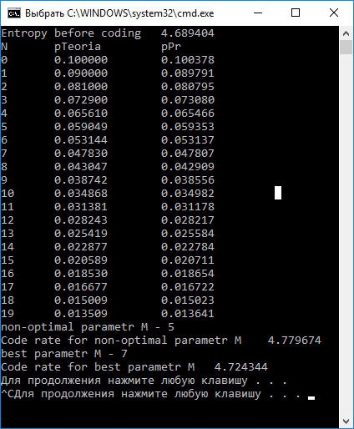

Размер выходного файла – 977кб. Ниже приведен график демонстрирующий сжатие данного файла кодом Голомба в зависимости от различных параметров.